Задание по механообработке
Выполнить эскиз детали согласно своему варианту. Разработать технологический процесс. Выполнить эскизы переходов. Определить режимы резания для наружного обтачивания. Эскиз детали показан на рисунке 3.1.
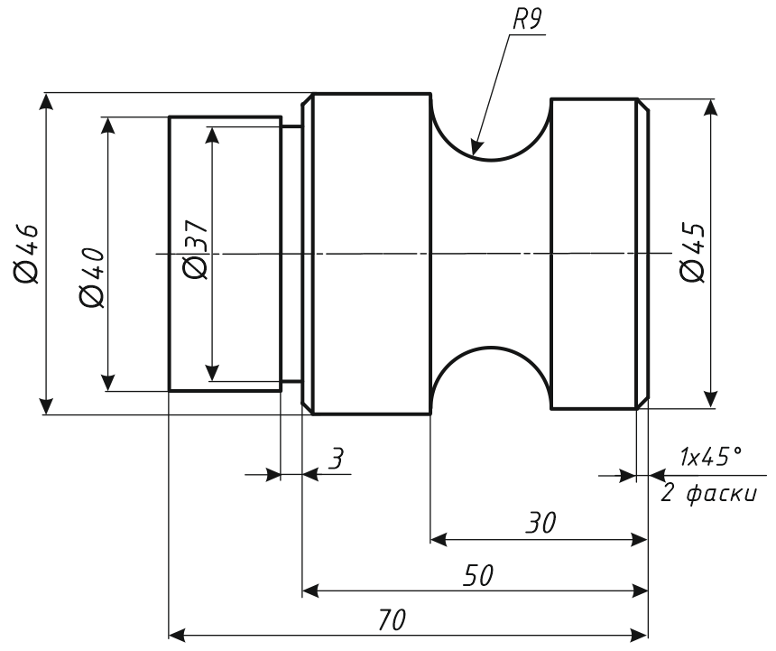
Рисунок 3.1 – Эскиз детали
Материал детали – сталь 35ХГС, σ_{в} = 400 МПа.
Маршрутный технологический процесс обработки детали представлен в таблице 3.1.

Таблица 3.1 – Маршрутный технологический процесс обработки детали
№ операции | Наименование операции перехода | Наименование станка, модель | Инструмент
1 | 2 | 3 | 4
005  Фрезерно-центровальная | 1. Фрезеровать торцы одновременно l = 70  2. Центровать заготовку с обеих сторон центром А6,3 | Фрезерный универсальный JMD-1452TS | 1.Фреза 2214-0154 Т15К6 ГОСТ 9473-80  2. Сверло центровочное комб.  2317-0017 ГОСТ 14952-75
010 Токарная с ЧПУ.  Уст. А | 1. Обточить предварительно поверхность Ø46.  2. Обточить предварительно поверхность Ø46.  3. Снять фаску 1х45.  4. Проточить канавку r9. | Токарный с ЧПУ 16К20Ф3 | 1, 2, 3 Резец Т5К10  2100-0027  ГОСТ 18878-73  4. Резец Т15К6  2660-0005 ГОСТ 18885-73
010 Токарная с ЧПУ.  Уст. Б | 1. Обточить предварительно поверхность Ø40.  2. Обточить предварительно поверхность Ø37.  3. Снять фаску 1х45 | Токарный с ЧПУ 16К20Ф3 | 1, 2, 3 Резец Т5К10  2100-0027  ГОСТ 18878-73
Эскизы обработки показаны на рисунке 3.2.
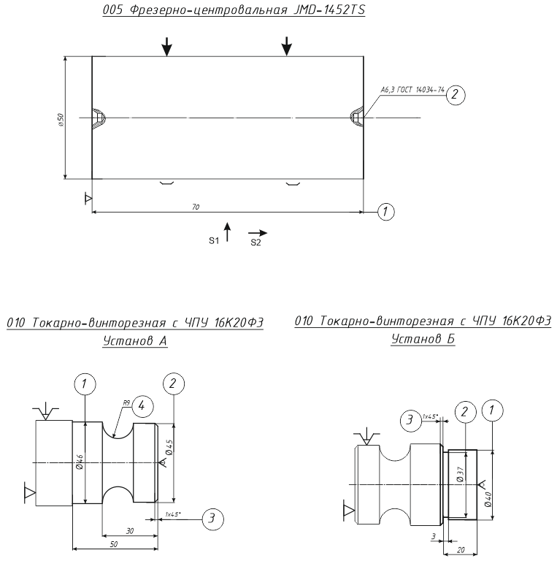
Рисунок 3.2 – Эскизы обработки
Рассчитаем режимы резания для наружного обтачивания, например, Ø46h14. Обработка при точении производится с охлаждением СОЖ. Режущий инструмент - резец проходной Т5К10 ГОСТ 18885-73.
Глубина резания на обтачивании – 2 мм. Принята подача S_{п} = 0,8 мм/об. [4].
Скорость резания:
де С_{v} , m, x, y, - эмпирический коэффициент и показатели степени;
k_{v} – общий поправочный коэффициент,
k_{v} = k_{mv}∙k_{иv}∙k_{пv},
где k_{mv} - коэффициент, учитывающий влияние свойств металла на скорость резания:
k_{mv} = k_{r}·(750/σ_{B})^{nV};
k_{mv} = 0,8∙(750/400)^{1,0} = 1,5,
k_{иv} – коэффициент, который учитывает свойства инструментального материала;
k_{пv} – коэффициент, который учитывает состояние поверхности:
k_{v} = 1,5∙1,0∙0,9 = 1,35.
Скорость резания:
Частота вращения шпинделя:
Принимаем стандартное значение 1600 мин.⁻¹.
Фактическая скорость резания:
V_{ф} = π∙d∙n_{ф}/1000,
V_{ф} = 3,14∙46∙1600/1000 = 231 м/мин.
Сила резания:
P_{z} = 10∙C_{p}∙t^{x}∙S^{y}∙V^{n}∙k_{p},
где C_{pz}, xPz, yPz, nPz - эмпирический коэффициент и показатели степени,
K_{pz} – общий поправочный коэффициент,
K_{pz} = k_{mp}∙k_{φp}∙k_{γp}∙k_{λp}∙k_{np},
где k_{mp} - коэффициент, учитывающий свойства материала,
k_{mp} = (σ_{в}/750)^{n},
k_{mp} = (400/750)^{0,75} = 0,63.
k_{i} – коэффициенты, учитывающие геометрические параметры режущей части резца.
Таким образом:
K_{pz} = 0,63∙0,89∙1,0∙1,1∙1 = 0,61.
P_{z} = 10∙300∙2¹∙0,8^{0,75}∙231^{-0,15}∙0,61 = 1370 Н.
Мощность резания:
N = (P_{z}∙V_{ф})/1020∙60 = 1370∙231/1020∙60 = 5,2 кВт.
Коэффициент использования станка по мощности:
K_{n} = N_{э}/N_{дв},
K_{n} = 5,2/0,8∙11 = 59 %.
Крутящий момент на шпинделе:
M_{кр} = (P_{z}∙D)/2∙10³,
M_{кр} = 1370∙46/2000 = 30 Нм,
M_{кр} < [M_{кр}] = 200 Нм.
Поскольку все параметры находятся в пределах допустимых величин, можно сделать вывод о том, что режимы резания назначены удовлетворительно.

Перечень ссылок
1. Анурьев В. И. Справочник конструктора-машиностроителя. В 3-х т. Т 1. 8-е изд., перераб. и доп. Под ред. И. Н. Жестковой. – М.: Машиностроение, 2006. – 936 с.
2. Материаловедение и технология конструкционных материалов. Учебник для ВУЗов: 2-е изд. / Колесов С.Н., Колесов И.С. - М.: Высшая школа, 2007. – 540 с.
3. Ковка и штамповка: Справочник: В 4 т. Т. 4. /Под ред. А. Д. Матвеева; Ред. совет: Е. И. Семенов (пред.) и др. — М.: Машиностроение, 1985 – 1987. – 544 с.
4. Материаловедение и технология материалов. Учебник для ВУЗов: Фетисов Г.П., Гарифуллин Ф.А. - М.: ИНФРА-М, 2014. – 397 с.
5. Косилова А. Г., Мещеряков Р. А. Справочник технолога машиностроителя. В 2-х т. Т. 2. – 5-е изд., перераб. и доп. – М.: Машиностроение, 2003. - 472 с.
6. Технологические процессы в машиностроении: Методические указания к контрольным работам. /Сост. Ю.Ю. Кузнецова – Северодвинск: Севмашвтуз. - 2009. – 96 с.

